2022-2023学年秋季学期在线结课考试实施方案
一、实施课程
1.在线考试人数较多的公共课程，如：《大学英语（I）》、《大学物理B（II）》、《高等数学A（I）》、《高等数学B（I）》、《C语言程序设计（B）》、《C语言程序设计（C）》等。
2.其它课程如安排在线结课考试，可参照本方案实施。
二、考场调整及监考安排
（一）在线考试学生名单确定
开考前8天，教（研）务部将每门课程选课学生中的在校生名单发课程负责人，课程负责人组织任课教师核实该部分学生在开考前仍有返乡计划而需参加线上考试的学生名单，于第二天上班前报教（研）务部。教（研）务部根据课程负责人提供的学生名单和学生工作与安全保卫部提供的已返乡学生名单，确定最终在线考试学生名单。
（二）考场调整
开考前7天，教（研）务部根据线上、线下考试学生名单，调整线上、线下考场安排，并将调整后的考试安排发布在本学期考核安排在线文档中（文档链接：https://doc.weixin.qq.com/sheet/e3_AKEANAYrADwzU21AACFS16h1jhYaz?scode=AEQA0wcbAAgRxTvXfKAKEANAYrADw）。
（三）监考安排
教（研）务部根据选课学生所在学院，向各学院分配监考任务，线下考场每45名学生安排1个监考，线上考场每24名学生安排1个监考。各学院须于考前6天将监考安排报教（研）务部，教（研）务部汇总后发主考教师。
三、准备工作
（一）组建微信交流群
课程负责人须组建微信交流群，成员包括主考教师、监考教师、超星技术人员和教（研）务部相关工作人员。微信群二维码由教（研）务部发监考教师所属学院，监考教师扫码进群，超星技术人员由教（研）务部相关工作人员邀请入群。
（二）确定考前测试时间
正式考试前须组织2次考前测试，建议每次考前测试时长30分钟左右，2次考前测试间隔1-3天。课程负责人于考试前5天确定考前测试时间，并通知微信交流群中的全体成员。
（三）预定线上监考视频会议
开考前5天，线上考场的监考教师须完成监考视频会议预定，要求考前测试、正式考试均使用同一会议号，监考视频会议预定方式如下：
1.会议主题：须按照“课程名称-线上xx考场”的格式设置，各线上考场的具体名称见教（研）务部发布的考试安排。
2.开始时间：设置为首次考前测试“当日9:00”。
3.会议时长：设置为“13小时”。
4.重复频率：设置为“每天”。
5.结束日期：设置为正式考试的“当天”。
具体设置参考下图：

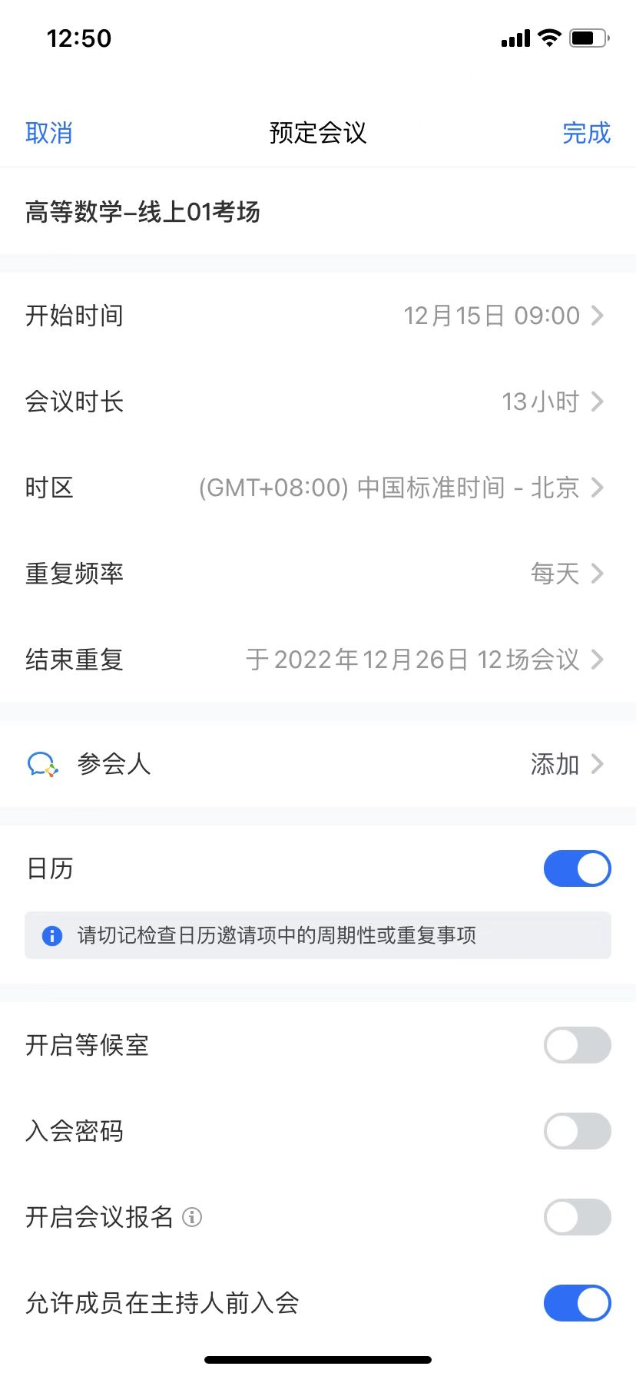
监考教师预定好监考视频会议后，将视频会议号填入本学期考核安排在线文档“线上考试”子表对应考场的“视频会议号”一列。主考教师通过上述在线文档汇总本人所承担教学班各线上考场的视频会议号，并通知学生测试时间、视频会议号（提醒学生考前测试、正式考试均使用同一会议号）。教（研）务部汇总该课程所有考场的视频会议号，在教务网站上发布最终的考场安排，并通知相关学生。
（四）预定监考交流视频会议
课程负责人于考试前5天预定监考交流视频会议，预订方式与预定线上监考视频会议方式一致。预定后，通过微信交流群通知群成员。
（五）监考设备准备及要求
所有监考教师须准备两台设备。
设备1：登录本人预定的监考视频会议，监考学生考试情况。该设备须具备录屏功能，监考教师可提前安装并测试好录屏软件（为避免视频会议软件自带的录制功能录制受限，建议使用EV录屏等软件）。
设备2：登录课程负责人预定的监考交流视频会议，与参会人员实时沟通，处理突发状况。
四、视频会议参会人员及用途
（一）线上监考视频会议
1.参会人员：考生、监考教师、主考教师、巡考教师。
2.主要用途：用于考前测试及正式考试时线上考场监考及巡考。主考教师轮流巡视所承担教学班各线上考场。
（二）监考交流视频会议
1.参会人员：课程负责人、主考教师、监考教师、超星技术人员、教（研）务部相关工作人员。
2.主要用途：用于考前测试及正式考试时监考教师与课程负责人、主考教师、超星技术人员、教（研）务部相关工作人员实时沟通，处理突发状况。
五、考前测试
（一）考前测试题命制要求
课程负责人须在超星考试平台命制2套考前测试题，每套试题中的试题类型须包含所有正式考试的试题类型。
（二）考试过程测试
1.网络环境
如有学生第1次考前测试时，网络不满足线上考试要求，监考教师可要求相关学生于第2次考前测试前解决网络问题。如该生第2次考前测试时网络仍不满足要求，建议该生申请缓考。
2.第二机位摆放
各监考教师按照《中国石油大学（北京）克拉玛依校区在线考试工作方案》（链接：https://www.cupk.edu.cn/jwb/c/2022-10-18/514310.shtml）相关要求，与考生逐一明确第二机位摆放具体要求。
3.试题发布及学生答题
测试全体考生试题接收情况，要求每名考生对每种类型的试题进行试做，确保每名考生都能接收到试题，并且各类型试题都能正常作答。
4.试卷提交
测试每名考生的交卷情况和各类型试题提交情况，确保每名考生都能正常交卷且各类型试题提交完整。
5. 在线考试细则传达
课程负责人根据考前测试实际情况及本课程题型特点，制定在线考试细则，内容包括在线考试详细要求及突发情况处理方案等，于第2次考前测试前通过微信交流群发给各监考教师，由监考教师在第2次考前测试时向全体考生传达。
6.监考视频会议录制
测试监考视频画面录制情况，确保录制画面清晰、完整。
7.考试平台操作
测试超星考试平台“考试管理-监考”中的“提醒考生”、“强制收卷”等功能。
8.突发情况处理
测试考试过程中，解答考生问题以及联同课程负责人、主考教师、超星技术人员、教（研）务部相关人员处理突发情况等。
六、正式考试
（一）考试组织
1.主考教师、监考教师和考生应至少提前30分钟进入考试系统和线上监考视频会议。监考教师强调考试纪律,依次监督每一位考生清理桌面及座位四周与考试无关的物品，并逐个核验考生身份；检查全体考生第二机位设备摆放情况，测试每名考生的网络环境。
2.监考教师在考试前15分钟打开录屏软件，对在线考试的“第二机位”进行录制。
3.考试过程中，监考教师遇到本人无法解决的问题可通过监考交流视频会议反馈，联同课程负责人、主考教师、超星技术人员和教（研）务部相关人员共同解决。
4.考试结束时，监考教师确认试卷提交情况，并填写电子版《考场记录表》，电子签名后通过OA发主考教师，主考教师打印存档。
（二）注意事项
1.课程负责人命题时须将在线诚信考试承诺书和在线考试知情书（见附件1、附件2）作为单项选择题列入试卷中，分值设为0分。
2.超星考试系统可实时监控学生切出考试系统（切屏）记录，课程负责人可以设置或考前明确要求学生切屏的最多次数，超过规定切屏次数的，按作弊处理。
3.考生因网络问题导致监考视频画面中断超过5分钟的，该生本次考试无效（可以此为由申请缓考）。

